Полковник в отставке А.П. Иванов,
член-корреспондент РАЕН и АВИН,
кандидат исторических наук, доцент,
участник строительства БАМ в 1974-1989 гг.

БАМ – история строительства, его стратегическое и экономическое значение, перспективы развития.
Ключевые слова: БАМ, строительство, техническое прикрытие, железные дороги, военные железнодорожники, территориально-производственные комплексы (ТПК), Особый корпус железнодорожных войск, Дальний Восток.
Аннотация: В статье проводится анализ истории сооружения БАМ, участия в строительстве личного состава железнодорожных войск, стратегического и экономического значения магистрали для развития России; уточняются хронологические рамки возведения БАМ.
История БАМа впитала в себя трагическое и героическое прошлое, трудовое настоящее и перспективное будущее.
М.В. Ломоносов еще в 18 в. писал, что «Российское могущество прирастать будет Сибирью и Северным океаном и достигнет до главных поселений европейских в Азии и в Америке»
Одним из основных условий роста экономики, социально-политического, стратегического и международного значения этих регионов является наличие хороших путей сообщения: железнодорожного, автомобильного, речного, морского и воздушного транспорта, соединяющих Сибирь и Дальний Восток с остальными регионами страны и зарубежными странами.
Регионы Сибири и Дальнего Востока стали связаны регулярным железнодорожным сообщением лишь с прокладкой Великого Сибирского пути на рубеже 19 и 20 веков, в сооружении которого активно участвовали батальоны Железнодорожных войск.
После Высочайшего одобрения в 1886 году предложения Русского Технического общества о строительстве железной дороги, связывающей Европейскую часть России и Дальний Восток, началось проведение проектно-изыскательских работ, которые развернулись на широком фронте. К изыскательским работам были привлечены гражданские и военные инженеры Корпуса инженеров путей сообщения, среди них: генерал-майор А.П. Проценко, полковник Н.А. Волошинов, инженеры Э.И. Михайловский, И.И. Афонин и др.
Барьерными местами были, безусловно, великие Сибирские реки, озеро Байкал и горная местность на многих участках Великого Сибирского пути. Изыскательские партии, возглавляемые полковником Генерального штаба Н.А. Волошиновым, памятуя о необходимости сооружения магистрали по кратчайшему пути, проводили изыскания трассы севернее Байкала, там где прошла современная Байкало-Амурская магистраль, но признали не возможным сооружение Транссиба по этому направлению. Комиссия Императорского Русского технического общества 1 декабря 1890 г. признала невозможным строительства дороги северным путем из-за технических сложностей строительства и приняла южный вариант через Иркутск.
Сооружение Великого Сибирского пути началось 19 (31) мая 1891 года, когда цесаревич Николай Александрович заложил основание вокзала во Владивостоке. Оно велось под руководством инженеров Л.Д. Проскурякова, А.В. Ливеровского, А.Н. Пушечникова, О.П. Вяземского, Н.П. Меженинова, Н.С. Свиянина, Б.У. Савримович, К.П. Посьета и других. Работы по сооружению магистрали проходили в условиях обострения военно-политической обстановки на границах России, японо-китайской войны 1894-1895 гг., захвата Японией Маньчжурии и Ляодунского полуострова.
В этот период Россия располагала за Байкалом всего 18 тысячами войскового контингента, причём, по расчётам Приамурского военного округа, первый батальон, направленный в Забайкалье из Европейской России походным порядком, мог подойти на помощь только через 18 месяцев. 15 (27) марта 1898 года между Россией и Китаем была подписана конвенция, согласно которой России предоставлялись в аренду незамерзающие порты Ляодунского полуострова Порт-Артур и Дальний и разрешалась прокладка к этим портам железной дороги от одного из пунктов Китайско-Восточной железной дороги (КВЖД). 1 (14) июля 1903 года было открыто движение по Транссибу на всём его протяжении. Движение шло через Маньчжурию по КВЖД. Под предлогом проверки пропускной способности Транссиба, немедленно началась переброска российских войск на Дальний Восток. Участок вокруг Байкала не был завершён (грузы через Байкал перевозились на паромах), что снижало пропускную способность Транссиба до 3—4 пар поездов в сутки. Узкими местами были паромная переправа через Байкал и забайкальский участок Транссиба. Пропускная способность остальных участков была в 2—3 раза выше. Низкая пропускная способность Транссиба означала низкую скорость переброски войск на Дальний Восток: переброска одного армейского корпуса (около 30 тыс. человек) занимала около месяца.
Великий Сибирский путь (Транссиб) протянулся от Урала до Владивостока.
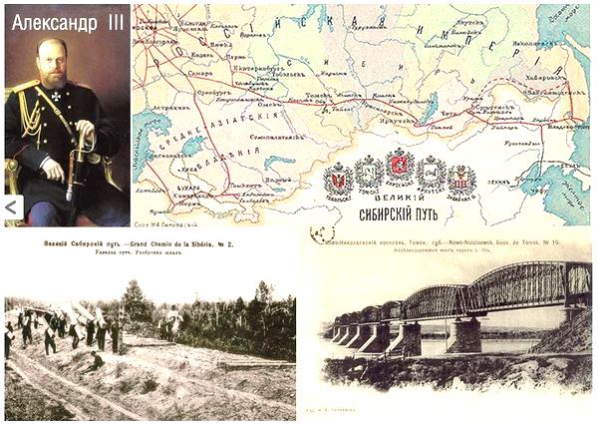
Французский предприниматель Лойк де Лобель, совместно с американцами в 1904 году предложил концессионное соглашение правительству России на строительство Сибирско-Аляскинской ж.д. от Канска, через Киренск на Якутск и далее на Колыму и Чукотку к Берингову проливу через тоннель на Аляску. По проекту соглашения было предложено передать полосу вдоль будущей дороги шириной в 15 км в концессионное пользование. Но это предложение было отторгнуто Правительством России.
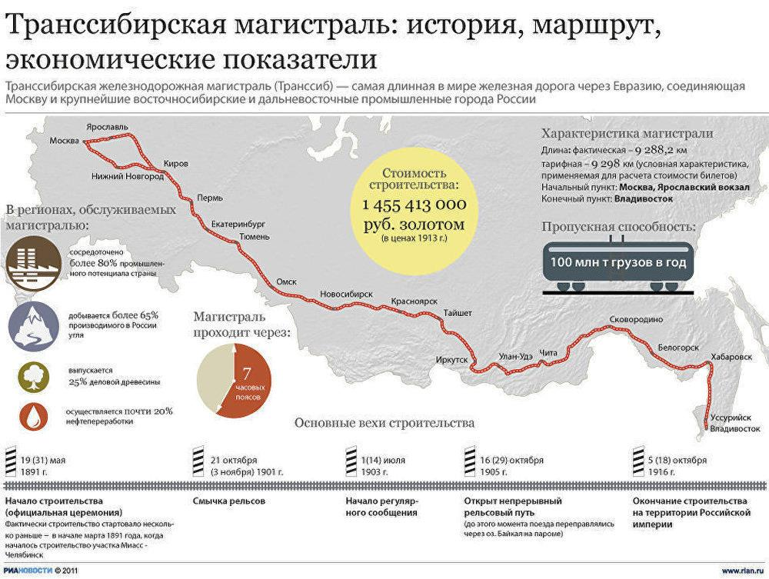
Необходимость Транссиба была вызвана усилением Японии и ее военными действиями в Китае и Корее, ростом напряженности на границе с Китаем. Великий Сибирский путь был построен в 1891-1916 гг., как через Маньчжурию – КВЖД, так и по территории России.
После революции и окончания Гражданской войны на Дальнем Востоке, освобождения дальневосточных территорий от американских и японских интервентов, продолжающихся конфликтов на границе с Маньчжурией и КВЖД, руководство Дальневосточного края в 1924 году выдвинуло предложение о строительстве новой железной дороги от ст. Уруша к с. Пермское на Амуре, с тем, что бы обезопасить край в случае, если будет перерезан единственный путь сообщения Транссиб.
В конце 20-х годов вновь обострилась военно-политическая обстановка. Конфликт 1929 г на КВЖД захват, высылка и аресты советских специалистов эксплуатировавших КВЖД, находящуюся в совместном пользовании, по сути, прекратил возможности ее использования. В 1930 году руководство Далькрайкома вновь вышло с предложением в ЦК ВКПб и СНК СССР о строительств железной дороги в глубине региона.
ЦК ВКП(б) и СНК СССР, рассмотрев вопрос о строительстве дороги, принимают Постановление «О строительстве Байкало-Амурской магистрали», в котором предлагается начать проведение проектно-изыскательских работ от ст. Уруша на восток к Тихому океану через Тынду, а также на трассе Волочаевка – с. Пермское на Амуре. Дорога впервые в официальном документе названа БАМ.
Силами Дальжелдорстрой НКПС начались рекогносцировочные проектно-изыскательские работы, но сил и средств не хватало. 13 ноября 1931 года был образован трест Дальстрой по дорожному и промышленному строительству в регионе. В его подчинении формируется Управление строительства БАМ НКПС для сооружения БАМ, которая первоначально должна была пройти от ст. Уруша на Тынду и далее на Восток к Ургалу и с. Пермское на Амуре, и далее к бухте Де Кастри (Сов.Гавань). Этот предварительный проект был рассмотрен и по результатам рекогносцировочных изысканий нашел поддержку в Постановлении ЦК ВКП(б) и СНК СССР от 13 апреля 1932 года.
Изыскания на трассе начались летом 1932 года. 17 июля 1932 года был определен «0» пикет трассы у ст. Тахтамыгда, а новый разъезд получил название БАМ. Дорога, протяженностью более чем в 2000 км должна была построена в 3,5 года. В апреле 1932 года выходят два Постановления СНК СССР «О строительстве Байкало-Амурской железной дороги». Постановлением Политбюро ЦК ВКПб начальником строительства БАМ назначается С.В. Мрачковский.
Работы по проектированию БАМ в предвоенные годы ведут специализированные организации БАМтранспроект, Ленгипротранс и военные проектировщики ОКЖДВ.
Одной из главных проблем сооружения магистрали было отсутствие рабочей силы в регионе. Общественный призыв дал всего около 2,5 тыс. строителей с низкой квалификацией, при потребности в 10 раз больше. План строительства БАМ 1932 года был провален.
3 января 1932 года принимается Постановление СТО СССР «О формировании Особого корпуса железнодорожных войск» в составе 5-ти ОЖДБР, 14 строительных и 9 эксплуатационных полков, 3 отдельных батальонов механизации работ, общей численностью 55 000 человек. Формирование корпуса предложено закончить к 1 ноября 1933 года, причем в Хабаровске формируется только одна бригада.
27 октября 1932 года строительство БАМ возлагается на ОГПУ, для чего создается БАМЛАГ. В 1933 году Мрачковский С.В. освобождается от должности начальника строительства БАМ и вместо него назначается Нафталий Френкель, одновременно являющийся начальником БАМЛАГа. В 1937 году в результате проведенных изыскательских работ была скорректирована начальная точка примыкания трассы к Транссибу на Тайшет и далее она пролегала на Усть Кут, северный Байкал и на Тынду. Количество заключенных в ИТЛ в различные годы было разным. Так, в 1938 году оно насчитывало по 7, задействованным в сооружении БАМ ИТЛ, – 264976 чел., в 1939-40 гг. 350156 чел., 1942-1943 гг. 78105 чел., причем большинство из заключенных использовалось на реконструкции Транссиба и строительстве там вторых путей.
К 1941 году были построены и открыто движение на участках: в 1940 г. Известковая – Ургал - Дусе Алинь -339 км; Волочаевка – Комсомольск – на – Амуре – 354 км; в 1941 г. БАМ – Тында (178 км); проложено 68 км от Тайшета в сторону Братска и 180 км на линии Комсомольск – Советская Гавань, где был пробит Кузнецовский тоннель.
18 августа 1941 года работы по сооружению БАМ в связи с началом войны были приостановлены. В 1942 году верхнее строение пути, мостовые конструкции и другое оборудование с линии БАМ – Тында было полностью демонтировано и направлено на строительство Волжской рокады, туда же была направлена для выполнения работ значительная часть контингента БАМЛАГА во главе с Ф.А. Гвоздевским, который руководил строительством железной дороги вдоль Волги (Сталинград — Саратов — Сызрань — Ульяновск — Свияжск). Часть этой дороги была возведена из шпал и рельсов, пролетных строений мостов, снятых с уже построенных участков БАМа. Открытие движения на участке Сталинград — Саратов планировалось 1 декабря 1942 г., фактически первый поезд прошёл 11 сентября 1942 г. Эта железная дорога внесла немалый вклад в разгром немецко-фашистских войск под Сталинградом. По предложению Ф.А. Гвоздевского, назначенного после завершения работ на сооружении Волжской рокады, начальником Строительства №500 демонтируется и линия Известковая – Ургал, ее конструкции используются при сооружении линии Комсомольск – Советская Гавань. Так закончился ПЕРВЫЙ этап сооружения БАМ.
В 1943 году начинается второй этап сооружения БАМ с продолжения строительства линии Комсомольск – Сов.Гавань. В 1945 году активно строится линия Тайшет – Усть Кут, возобновлено сооружение линии Известковая Ургал, разобранной для сооружения ж.д. Комсомольск – Сов.Гавань по которой было открыто движение в 1945 году, начинается строительство ж.д. тоннеля на Сахалин, ведется строительство линии Комсомольск – Ургал, где проложено более 200 км пути до ст. Вели (Березовка-Постышево), восстановлена линия Известковая – Ургал, построены ИС и пробит Дуссе-Алиньский тоннель длиной 1807 м, отсыпано земполотно на этом участке. В 1953 году после смерти Сталина работы на БАМе прекращаются, а многие объекты консервируются. Так завершился ВТОРОЙ этап сооружения БАМ. Было построено более 1150 км БАМ, пройден Дуссе-Алиньский тоннель и три ствола шахт тоннеля на Сахалин, электрифицирован участок Тайшет - Лена.
Байкало-Амурская магистраль стала опорным элементом инфраструктуры слабо освоенного в хозяйственном отношении и малозаселенного коридора шириной 400 км, протянувшегося на 4095 км в широтном направлении от г. Усть-Кута в Восточной Сибири до п. Ванино на Тихоокеанском побережье (общая площадь выделенной зоны 1,5 млн. км² с население 600 тыс. человек).
Всего в 30 - 50-е годы ХХ века за счет государственных средств было построено 2075 км железных дорог (в основном по облегченным нормативам) на подходах к основному БАМу и на концевых его участках.
Со второй половины 1966 г. китайское руководство во главе с Мао Цзедуном организовало целый ряд провокаций на транспорте и советско-китайской границе. Вооруженный конфликт на советско-китайской границе был вполне реальным, причем он мог быть и вполне масштабным: на 4 380 км советско-китайской границы размещались силы в 658 тыс. советских и 814 тыс. китайских солдат. Правительство КНР, заявляя, что граница была насильственно установлена российским царским правительством, предъявило претензии на несколько тысяч квадратных километров советской территории. Особенно острым было положение на речных участках границы по Амуру и Уссури, где за сотню лет после подписания договора о границе изменился фарватер рек, некоторые острова исчезли, другие приблизились к противоположному берегу.
Усиление напряженности на границе требовало развития транспортной инфраструктуры в глубине Дальневосточного ТВД. Транссиб проходил вблизи границы с Китаем (в 3 - 50 км) и мог быть в любой момент перерезан (разрушен), что привело бы к прекращению движения поездов, нарушению транспортной инфраструктуры КДВО, перерывам в материально-техническом обеспечении войск и сил флота, гражданского населения. Это требовало от руководства страны решения о прокладке новых железнодорожных линий в глубине ТВД. Строительства параллельного Транссибу выхода на Запад, соединенного рокадами с Транссибом, обустройства в этих тыловых районах ТВД баз и складов материальных запасов для КДВО и ТОФ. Вновь требовалось возобновление строительства БАМ. Частей железнодорожных войск, которые могли бы осуществить техническое прикрытие и, при необходимости, строительство и восстановление железнодорожных участков в составе КДВО практически не было.
После событий в марте 1969 года на о. Даманский в Хабаровске и Свободном МО СССР и ЦУЖВ приступают к формированию двух железнодорожных бригад, которые были призваны решить задачи технического прикрытия участков Дальневосточной и Забайкальской ж.д., в приграничных с Китаем районах, где железная дорога проходила вблизи от границы. Для их формирования выделяется офицерский состав из многих частей и соединений железнодорожных войск, находящихся в Европейской части страны, на Урале и в Сибири, направляется переменный состав, формируются новые части.
В условиях обострения отношений с Китаем в 60-е годы ХХ века возросло военно-стратегическое значение прокладки БАМ, как рокадной железной дороги вдоль границы. Эти события проходили в условиях подъема экономики страны и, одновременно, ухудшения советско-китайских отношений, территориальных претензий Китая к СССР в пограничье, возникновения вооруженных конфликтов.
Конечно, военно-стратегические соображения не были единственной причиной начала новых работ на БАМе. Байкало – Амурская магистраль вошла в жизнь и сознание советских людей как величайшая стройка ХХ века. Идея ее строительства всегда заключала в себе несколько начал: военно-стратегическое, экономическое, социально-политическое и международное.
Советские экономисты рассматривали строительство железной дороги, как основной элемент комплексного освоения производительных сил Иркутской области, Бурятии, Забайкалья, Якутии, Амурской области и Хабаровского края. Маршрут трассы прошел в районах крупнейших неразработанных месторождений полезных ископаемых, находившихся в этих регионах, в том числе Удоканского медного, крупнейших нефтегазоносных (Чаяндинское и Верхнечонское) и угольных (Нерюнгринское и Эльгинское) месторождений Якутии, полиметаллических (Чинейское) и урановых (Холодненское) месторождений Бурятии и Читинской области.

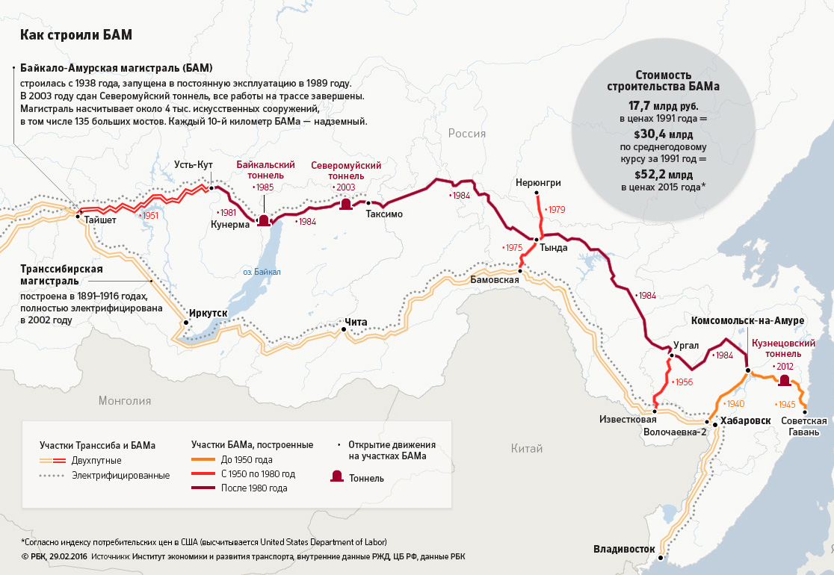
Третий этап сооружения БАМ начался с Постановления ЦК КПСС и СМ СССР от 24 марта 1967 года «Об усилении изысканий БАМа». К проектно-изыскательским работам по новым техническим условиям были привлечены институты Главтранспроекта МТС СССР: от Усть Кута до Байкальского тоннеля – Томскгипротранс – 290 км; Байкальский тоннель – Чара – Сибгипротранс – 711 км; Чара – Тында искл. Ленгипротранс 630 км.; Тында – Ургал искл. – Мосгипротранс – 967 км.; узел Ургал – Киевгипротранс; Ургал искл. – Комсомольск – Дальгипротранс – 503 км. Тоннели проектировал «Ленметрогипротранс» и его филиал «Бамтоннельпроект». Все проектные организации использовали наработки своих предшественников, проводивших изыскательские работы в 1931-1954 гг., в том числе с использованием аэрофотосъемки трассы. Проектирование поселков велось силами проектных организаций республик и областей, осуществляющих шефство над их строительством. Общее руководство и координацию проектно- изыскательских работ осуществлял Мосгипротранс, а научно-техническое обеспечение и координацию НИР в области транспортного строительства Госстрой СССР, ЦНИИС и Оргтрансстрой МТС СССР. Одним из первых на этом этапе началось строительство линии БАМ –Тында. Для ее сооружения было создано в 1971 году Управление строительства «БАМстройпуть» в Сковородино, а так же привлечен личный состав 50 ождбр, сформированной в 1970 году в г. Свободный.
На этом этапе в проектировании БАМ принимали участие более 100 проектных организаций из 20 министерств и ведомств СССР.
В апреле 1974 года на 17 съезде ВЛКСМ строительство БАМ было объявлено Всесоюзной ударной комсомольской стройкой. По путевкам комсомола было направлено более 20 Всесоюзных, республиканских и областных строительных и эксплуатационных комсомольско-молодежных отрядов, численностью более 85 тыс. человек. К сооружению БАМ было привлечено более 30 трестов и 160 их структурных подразделений (СМП, МК, ТО, МО и т.д) МТС и МПС, 2 управления ж.д. корпусов, 8 ождбр, 4 ождп, более 100 батальонов и других формирований ЖДВ СА. Сооружение БАМ велось по новым техническим условиям, как дорога первой категории, сразу с нескольких направлений: от Усть-Кута на восток, от Тында на запад и восток, от Ургала – на запад и восток, от ст. Вели (Березовка) на запад и восток, от Комсомольска – на Амуре – на запад, а так же сооружение моста через Амур и подходов к нему. Кроме того, подготовительные работы: расчистка трассы, прокладка временной притрассовой автодороги, отсыпка земляного полотна, строительство ИССО, обустройство временных городков строителей, велось по всей длине трассы. За годы строительства на третьем этапе в сооружении БАМ принимало непосредственное участие около 2 млн. человек. БАМ строила вся страна. Заказам БАМа была обеспечена зеленая улица во всех предприятиях и организациях Советского Союза. Постановлением ЦК КПСС и Совета министров СССР №567 от 8 июля 1974 года «О строительстве Байкало-Амурской железнодорожной магистрали» были выделены необходимые средства для строительства железной дороги первой категории Усть-Кут (Лена) — Комсомольск-на-Амуре протяжённостью 3145 км, второго пути Тайшет — Усть-Кут (Лена) (680 км), линий Бам — Тында и Тында — Беркакит (397 км). К строительству городов и поселков на трассе БАМ были привлечены в качестве шефов республики, края и области Советского Союза.
Так, азербайджанцы строили станции Ангоя и Улькан; армяне Кюхельбекерскую и Звёздную; белорусы — Муякан; грузины — Икабью и Нию; казахи — Новую Чару; латыши —Таксимо; литовцы — Новый Уоян; молдаване Алонку; туркмены — станцию Ларба; таджики — Солони; узбеки — Куанду и Леприндо; украинцы Новый Ургал; эстонцы — Кичеру.
Множество разъездов и станций построено строителями регионов РСФСР:
Тамбовскойобласти Хурмули; Новосибирской Тунгала и Постышево; Пензенской Амгунь; Волгоградской Джамку; Саратовской Герби; Куйбышевской Этыркэн; Ульяновской Ижак; Свердловской Кувыкта и Хорогочи; Пермской Дюгабуль; Челябинской Юктали; Ростовской станция Киренга и посёлок Магистральный; Тульской — Маревая; Московской — Тутаул и Дипкун; Алтайского края -Эворон; Красноярского — Февральск; Хабаровского — Сулук; Ставропольского и Краснодарского — Лену; Башкирии — Верхнезейск. Жители Чечено-Ингушской, Дагестанской и Северо-Осетинской АССР работали на строительстве Кунермы. москвичи строили Тынду,
ленинградцы — Северобайкальск.
Современный БАМ – это прокладка более 4,3 тыс. км железнодорожных путей от ст. Тайшет до Советской Гавани. Магистраль насчитывает около 200 станций и разъездов, пересекает 11 крупных рек и семь горных хребтов. Здесь возведены больше 2 тыс. мостов, построены 10 тоннелей, в том числе, самый длинный в России (более 15 км) Северомуйский тоннель. Над таким масштабным объектом работала вся страна. «Строители трассы, новых городов и поселков, изыскатели, железнодорожники, мостовики и проходчики тоннелей, добровольцы, вдохновленные общей идеей, работали ради будущего, день за днём совершали настоящий подвиг», – подчеркнул В. Путин.
В соответствии с Постановлением ЦК КПСС и СМ СССР от 8 июля 1974 года №567 на Железнодорожные войска были возложены обязанности Генподрядчика на сооружении Восточного участка БАМ от Тынды до Комсомольска - на – Амуре, а так же участие в сооружении участков дороги БАМ – Тында, заводов Шимановского комплекса стройиндустрии и Комсомольского завода по ремонту импортной дорожно-строительной техники, развитии подходов к мосту через Амур и Комсомольского узла.
Основная часть дороги строилась более 12 лет — с 5 апреля 1972 года по 27 октября 1984 года. В 1977 году была сдана в постоянную эксплуатацию линия Бам — Тында, а в 1979 году линия Тында — Беркакит. В июне 1979 года было замкнуто Дальневосточное кольцо и открыто рабочее движение на участке Ургал - Березовка – Комсомольск – на-Амуре. В 12.00 17 апреля 1984 года на ПК220 490 км от Тынды в районе разъезда Героя Советского Союза сержанта В.П. Мирошниченко было уложено «Золотое звено» главного пути Восточного участка БАМ, по которому пошли грузовые, а затем и пассажирские поезда на участке Тында – Комсомольск – на Амуре.
29 сентября 1984 года состоялась встреча бригад Александра Бондаря и Ивана Варшавского на разъезде Балбухта. 1 октября 1984 года на станции Куанда было торжественно уложено «золотое» звено всей магистрали. Обе части дороги соединились в единое целое.
30 мая 1985 года принято Постановление ЦК КПСС и Совета министров СССР «О присвоении имени Ленинского комсомола Байкало-Амурской железной дороге Министерства путей сообщения». В нём отмечалось: «Учитывая большой вклад Ленинского комсомола в сооружение Байкало-Амурской железнодорожной магистрали — Всесоюзной ударной комсомольской стройки, Центральный Комитет КПСС и Совет Министров СССР постановляют: присвоить имя Ленинского комсомола Байкало-Амурской железной дороге Министерства путей сообщения и впредь именовать эту дорогу — Байкало-Амурская железная дорога имени Ленинского комсомола»
1 сентября 1989 года Государственная комиссия, возглавляемая начальником Байкало-Амурской железной дороги имени Ленинского комсомола – заместителем Министра путей сообщения В.А. Горбуновым подписала Акт о приемке в постоянную эксплуатацию Восточного участка БАМ от Тынды до Комсомольска – на – Амуре в объеме пусковых комплексов. 29 сентября 1989 года Восточный участок был передан эксплуатационникам БАМ ж.д. 1 ноября 1989 года был подписан Акт о сдаче Западного участка. Таким образом, весь новый трёхтысячекилометровый участок магистрали был передан строителями эксплуатационникам в постоянную эксплуатацию в объёме пускового комплекса. Самый длинный в России Северомуйский тоннель (15 343 метра), строительство которого началось в мае 1977 года, был пробит до конца только в марте 2001 года и сдан в постоянную эксплуатацию в декабре 2003 года.
Каково значение Байкало-Амурской магистрали?
- в экономическом плане:
- дала возможность развития 9 территориально-производственных комплексов в Сибири и на Дальнем Востоке;
- поставила на службу государству огромные природные ресурсы;
- обеспечила кратчайший межконтинентальный железнодорожный маршрут Восток-Запад на протяжении 10 тыс. км по Российским ж.д. и транзитные перевозки;
- сократила расстояние до портов Дальнего Востока на 500 км.
- дала толчок в развитии и внедрении новой высокопроизводительной дорожно-строительной железнодорожной техники и технологий, проектных решений возведения железных дорог в условиях вечной мерзлоты, высокой сейсмичности и суровых природно-климатических условий строительства;
- дала возможность развития новых отраслей промышленного производства и развития сельского хозяйства, туриндустрии в регионах БАМ;
- дала возможность продолжения ж.д. строительства в Якутию, на Магадан, Камчатку и Сахалин, а так же в перспективе на Аляску для создания трансконтинентальной железной дороги;
- в социально-политическом плане:
- построены новые города и поселки вдоль трассы БАМ;
- введены новые школы, детские сады, другие объекты социально-культурного назначения (клубы, спортивные залы и стадионы, магазины, кафе, столовые, ФАП и больницы и т.д.);
- увеличилась численность и плотность населения в регионах БАМ с 0,001 до 0,0057 чел. на 10 000 кв.км. площади. Правда после окончания строительства она снизилась до 0,003;
- сформированы органы государственной власти и местного самоуправления новых городов и поселков районов БАМ.
- в военно-стратегическом:
- создан второй железнодорожный выход к Тихому океану;
- обеспечена глубина и устойчивость транспортной инфраструктуры для маневра силами и средствами на Дальневосточном ТВД;
- обеспечена возможность размещения второго эшелона войск ДальВО и ТОФ, складов МТО в 200-400 км от границы;
- перевозки на Дальневосточный ТВД сократились на 500 – 1 тыс. км.
- магистраль парирует возможные сбои и перерывы в движении поездов на Транссибе;
- выполненные обходы тоннелей и больших мостов сохраняются, как объекты технического прикрытия, осуществляя их эксплуатацию или консервирование на случай аварий или особый период;
- создана группировка железнодорожных войск, обеспечивающая техническое прикрытие, восстановление и строительство железных дорог на Дальнем Востоке;
- проведено масштабное мобразвертывание и передислокация соединений и частей ЖДВ, строительных подразделений МТС и МПС, шефских организаций на расстояние до 10 000 км, их обустройство на новых местах в суровых природно-климатических условиях (сформировано и передислоцировано на БАМ: 2 управления железнодорожных корпусов, 8 железнодорожных бригад, 4 ж.д.полка, более 100 железнодорожных батальонов и других отдельных воинских частей, а также Управление ГлавБАМстрой МТС, Управление заказчика и БАМ ж.д. МПС, более 30 трестов МТС и МПС СССР и 160 их структурных подразделений, шефских организаций, дивизия, отделы и оперативные службы Управления МВД на БАМе) с созданием на базе убывших воинских частей новых формирований на месте прежней дислокации;
- созданы новые узлы и линии связи, в т.ч. оптоволоконной и тропосферной, обеспечивающие устойчивость управления в регионах;
- дорога создала возможность дальнейшего развития транспортной сети в Сибири и на Дальнем Востоке, строительства соединительных линий БАМ и Транссиба;
- построена притрассовая автомобильная техническая дорога, позволившая осуществлять перевозки автотранспортом на всем протяжении трассы БАМ;
- произошло увеличение плотности населения, что существенно пополнило людские мобилизационные ресурсы и призывной контингент в регионах БАМ;
- не смотря на передислокацию и развертывание большого количества частей и соединений в 1974-1975 гг. железнодорожные войска не снизили объемов и планов строительно-монтажных работ, установленных им ранее на сети дорог и регионов страны.
- в международном плане:
- созданы условия для привлечения инвестиций в развитие Дальневосточного региона;
- БАМ дает возможность увеличения скорости продвижения товаров Японии, Китая, Кореи и Юго-Востока Азии на Европейские рынки;
- делает возможным валютные поступления от расчетов за железнодорожные перевозки по БАМу иностранных транзитных грузов и товаров;
- делает более устойчивыми связи России со странами Тихоокеанского региона.
Перспектива развития магистрали
После сдачи БАМ в постоянную эксплуатацию в 1989 году в объемах пусковых комплексов, шла достройка магистрали. Однако в 1996 году единая магистраль - Байкало-Амурская железная дорога имени Ленинского комсомола прекратила своё существование. С подачи Е. Т. Гайдара её назвали «Дорогой в никуда», поделили между Забайкальской и Дальневосточной дорогами. Конечной точкой третьего этапа сооружения БАМ была сдача Северомуйского тоннеля в 2003 году. Начальник Дирекции строительства – заместитель начальника БАМ ж.д., а затем главный инженер дороги Леонтий Махитаров, в годы перестройки написал поэму: «Я защищаю БАМ!» В первых строчках которой, он писал: «Набросились аракулы на БАМ – как вороны на редкую добычу…», однако БАМ выжил и сейчас приобретает новое дыхание. 17 июня 2008 года Премьер-министром В.В. Путиным была подписана «Стратегия развития железнодорожного транспорта до 2030 года», предусматривающая строительство до 1 тыс. км железнодорожных линий в год, в том числе развитие БАМ.
Начался четвертый этап его реконструкции и развития (с 2008-н/вр) В принятой государственной программе Развития железнодорожного транспорта до 2030 года, огромное внимание уделяется развитию железнодорожной сети Восточного полигона: Транссибу и БАМу. В результате реконструкции уже к 2025 году грузооборот должен быть увеличен до 200 млн. тонн.
Что предстоит сделать на БАМе?
За счет выделенных капиталовложений 562,4 млр.руб, на первом этапе в 2013-2019 гг.., грузооборот предполагалось довести до 124, 9 млн.тонн, т.е увеличить на 66,8 млн.т., ввести более 45 км новых вторых путей, реконструировать 3 станции, построить 11 разъездов и 78 км дополнительных станционных путей. На этапе 2020-2024 гг. построить 1310 км дополнительных главных путей, реконструировать и построить 32 разъезда и 29 станций, грузооборот довести до 182 млн.тонн, а к 2025 г. по поручению Президента до 200 млн.тонн.
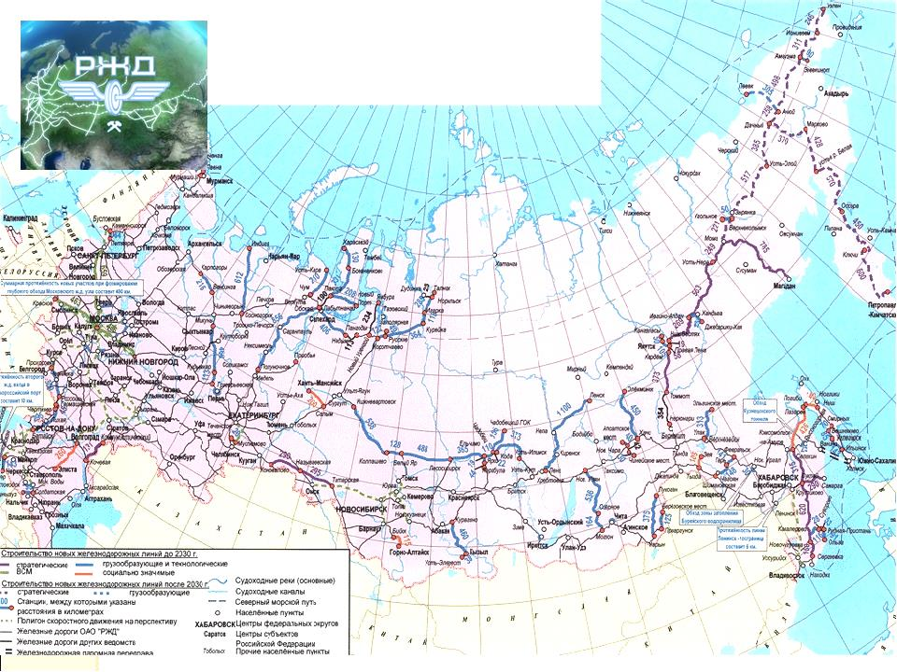
Для этого необходимо модернизировать 84 объекта, в т.ч. Северомуйский тоннель, нарастив его пропускную способность с 16 до 22 пар, а с учетом использования обхода тоннеля до 27 пар поездов в сутки с весом 6300 тонн. Для выхода на заданные объемы перевозок необходимо: построить дополнительно 47 разъездов, 680 км автоблокировки, реконструировать 90 станций, 85 мостов и др. ИССО, увеличить пропускную способность БАМа с 7 до 40 пар поездов в сутки, а Транссиба с 17 до 27 пар. Внедрить новые более мощные локомотивы, скорректировать графики движения поездов.
Однако, идет отставание в выполнении физических объемов работ по реконструкции объектов БАМ. Институт проблем экономики и развития транспорта, исследовавший грузопотоки на Восточном полигоне, на основе заявок, поступивших на перевозки и договоров о намерениях. заключенных с поставщиками, определил, что возможными объемами перевозок на Восток в 2019 году будет объем 109-116 млн.тонн и на Запад около 9 млн.тонн, т.е. 118- 125 млн.тонн. Существует большой дисбаланс в грузопотоках, который можно и даже необходимо решить за счет увеличения грузоперевозок иностранных государств с Востока на Запад.
РАО «РЖД» и строительными организациями проведена реконструкция участка Комсомольск – Советская Гавань, построен новый Кузнецовский тоннель, введен в эксплуатации мост через р. Лену под второй путь, сдан Байкальский тоннель, приступили к строительству нового Северомуйского тоннеля. Планируется реконструкция и прокладка ж. д. широкой колее через КНДР в Южную Корею. Однако, нынешнее состояние пропускной и провозной способности Восточного полигона РАО «РЖД» пока не обеспечивает эти перевозки. Требуется значительное усиление работ по реконструкции Восточного полигона железных дорог.
Счетная палата, проверившая эффективность освоения фона Госинвестиций национального благосостояния, как выделенных на развитие БАМ и Транссиба государством, так и собственные и привлеченные инвестиционные средства РАО «РЖД», установила, что они не осваиваются или расходуются не по назначению. Генподрядные организации, участвующие в реконструкции: Корпорация «1520», тресты Южтрансстрой, Трансстроймеханизация, Трансстроймеханизация – БСК и другие не выполняют договорных обязательств и физических объемов строительно-монтажных работ, не осваивают выделенных инвестиций, малочисленны, а некоторые их структурные подразделения насчитывают всего 2 чел. в штате.
Так, за 2018 год на БАМе должно быть введено 11 новых разъездов и 52 км железнодорожного пути, введенным оказался лишь 1 разъезд. Физические объемы по остальным оказались выполненными менее чем на 50%.
Счетная палата, после рассмотрения на Коллегии передала документы в ОАО «РЖД», Минтранс, Правительство и Прокуратуру РФ. Правительству было предложено отложить инвестирование проекта по развитию БАМ и Транссиба на 57 млрд. руб., пока не будут освоены ранее выделенные деньги.
Гендиректор РАО «РЖД»- председатель Совета директоров О. Белозеров заявил, что до 2024 года они освоят инвестиций на 100 млрд. рублей и справятся с поставленной задачей, но в связи с отсутствием рабочей силы у транспортных строителей, РАО «РЖД» возбудило ходатайство о привлечении к строительству на Восточном полигоне Железнодорожных войск. «Вопрос рассматривается, согласовывается и будет решен через 3-4 месяца» – заявил О. Белозеров. Данное заявление опубликовано в газете «Комерсантъ» за 1.10.2019 г. Это подтвердил и Министр транспорта РФ. В докладе на расширенном заседании Коллегии МО РФ МО РФ 24.12.2019 г. генерал армии С.К. Шойгу сказал, что «Во исполнение поручения Верховного Главнокомандующего для строительства второй ветки Байкало-Амурской магистрали от Тынды до Комсомольска-на-Амуре Министерством обороны совместно с Администрацией Президента прорабатывается вопрос создания пяти железнодорожных бригад вне численности Вооружённых Сил».
Программа развития 2030 предполагает железнодорожное строительство от Нижнего Бестяха на Магадан и Камчатку, строительство моста через Лену в районе Якутска, мостового или тоннельного перехода на Сахалин, реконструкцию Сахалинской ж.д., нового строительства ж.д. линии Февральск – Гарь – Свободный, соединение Транссиба с Удоканским медно-никелевым районом, ввод в эксплуатацию участка Унаха – Эльга для вывоза угля, передачу участков Якутских ж.д.,от Беркакита до Н. Бестях, в эксплуатацию РАО «РЖД».
Освоение Северного морского пути, заявленное Президентом России на ближайшие годы, требует строительства железнодорожных подходов к портам Ледовитого океана. В настоящее время это планируется сделать в районах Урала и Западной Сибири, соединится и выйти к ж.д. линии Игарка – Норильск, а в перспективе проложить Северный широтный ход, который начинали строить еще по поручению И.В. Сталина, а также проложить Среднесибирскую магистраль, соединив БАМ новым выходом на сеть железных дорог страны и ликвидировав бутылочное горлышко в районе Тайшета.
Привлечение Железнодорожных войск к строительству реальных транспортных объектов, позволит систематически повышать квалификацию, приобретать и развивать необходимые компетенции у личного состава для действий по штатному предназначению. Осваивая денежные средства на строительстве объектов, войска могут осуществлять за счет прибыли сокращение бюджетных расходов на своё содержание по сметам МО РФ. Будущим и действующим офицерам Железнодорожных войск и военных сообщений, открывается возможность на реальных объектах приложить свои знания, умения и навыки, полученные в стенах ВИ ЖДВ и ВОСО.

Литература:
- БАМ – дорога в будущее России: Скоростное преодоление барьерных мест. События, факты, люди/ Сост.А.И. Белозеров. – Новосибирск: Изд. СГУПСа, 2004.
- Белозеров О. БАМу подставят плечо с погоном. - Комерсантъ № 200 от 31.10.2019 г. с.7.
- Иванов А.П. Даешь БАМ! Летопись строительства. – СПб.: ООО «Типография «С-Принт», 2013.
- Ломоносов М.В. «О приуготовлении к мореплаванию Сибирским океаном».
- Макарцев М.К. Восточный фланг БАМа. – М.: Издательство «Лика», 2012.
- Свечин А. А. Глава 9: Русско-японская война 1904—05 г. // Эволюция военного искусства. — М.—Л.: Военгиз, 1928. — Т. II.
- Шойгу С.К. Тезисы доклада на расширенном заседании итоговой Коллегии МО РФ 24 декабря 2019 года.

М.В. Ломоносов. «О приуготовлении к мореплаванию Сибирским океаном».
Свечин А. А. Глава 9: Русско-японская война 1904—05 г. // Эволюция военного искусства. — М.—Л.: Военгиз, 1928. — Т. II. — С. 23.

